项目报告书

专 业 计算机科学与技术
软件题目 音乐播放器的歌词的动态显示
报告人 禹慧军
指导教师 张鹏

项目名称 | 音乐播放器的歌词的动态显示
项目组长 | 姓名 | 学号
项目组长 | 禹慧军 | 12011242612
项  目  组  成  员 | 杨景 | 12011242643
项  目  组  成  员 | 黑霞 | 12011242630
项  目  组  成  员 | 张美玲 | 12011242604
项  目  组  成  员 | 杨莉 | 12011242627
项  目  组  成  员 | 凡江 | 12011242640
项  目  组  成  员 | 郭宗海 | 12011242607
项  目  组  成  员 | 马小梅 | 12011242606
项  目  组  成  员 | 向薇 | 12011242621
指导老师 | 张鹏

项目基础
本项目是一个普通的音乐播放器的字幕显示，运行环境为VC++6.0。本项目组之所以选择做音乐播放器的歌词显示这个项目是因为在我们日常工作和娱乐中，音乐播放器都是必不可少的，而在听音乐的同时能够欣赏同步的歌词无疑是非常有意义的。本课题组作业满足一般用户对歌词的动态显示的要求，简易，美观。

1、项目介绍

1.1项目说明
经过分析，音乐播放器主要包含七种大功能，即搜索、添加、删除、编辑、播放模式、皮肤、界面、功能。
音乐播放器的功能具体描述如下：
1、搜索列表歌曲：在列表中搜索歌曲。
2、搜索网络歌曲：进入网络搜索歌曲。
3、添加文件：添加本地的歌曲。
4、添加文件夹：添加本地歌曲的文件夹自动搜索文件夹中的歌曲。
5、删除选中歌曲：把选中的歌曲删除。
6、删除重复歌曲：把重复的歌曲在列表中删除。
7、播放：播放选中歌曲，可以播放|*.mpg;*.avi;*.wma;*.mov;*.wav;*.mp2;*.mp3|
8、暂停：暂停正在播放的歌曲。
9、停止：取消播放状态。
10、音量：增大音量，减小音量，静音。
11、顺序播放：按照列表中歌曲的排列顺序进行播放。
12、随机播放：在播放列表中随机选中歌曲播放。
13、单曲循环：单曲循环播放选中歌曲。
歌词的动态显示的功能：
- 能够同步显示相应的歌词。
- 能够修改歌词的字体的大小。
- 可以修改歌词的有字体的颜色。
- 可以选择打开或关闭歌词窗口

1.2实验步骤

为了使系统的界面美观、风格统一，主界面使用Form中添加axWindowsMediaPlayer 控件对窗体进行设置。这样使该系统右边是歌曲列表显示栏，右下方为操作栏，用来显示对用户公开的功能，左上角为搜索栏，左下角为歌曲的控制栏，当在菜单栏或者功能菜单中选中一个要对其进行操作的功能时，会在右下角显示其工作界面。预计草图如下所示：

axWindowsMediaPlayer 有对歌曲的控制 如暂停 播放 停止 上一首 下一首等功能 | 歌曲播放的列表  下部为对播放功能的操作

（1）音乐盒功能一：添加文件
1、单击右下角添加文件，选择添加文件，浏览目录，添加所需要的歌曲。如图1-2：
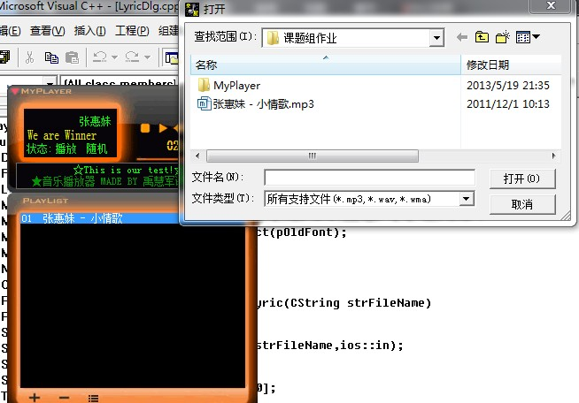
图5-4

图5-5

（2）音乐盒功能二：删除文件
1、单击右下角删除文件，选择需要删除的文件，单击“是”删除，“否”不删除，“取消”结束本次操作。如图5-7：
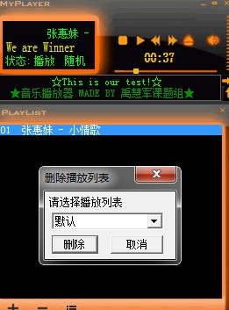
图5-7
2、单击右下角删除文件，单击删除重复歌曲，即删除了列表中的重复歌曲。
3、单击右下角删除文件，单击清空列表，列表内所有的歌曲均清空。

（3） 音乐盒功能三：新建播放列表
1、单击右下角编辑按钮，可以新建播放列表

图5-8
2、输入你所需要新建的播放列表的名称
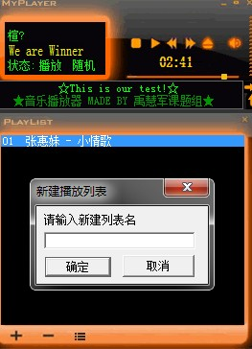

(4)歌词的同步显示
在播放带有歌词的歌曲文件时，会同步显示歌词。

同时，未播放的歌词和已播放的歌词以及正在播放的歌词之间有明显的颜色区分。
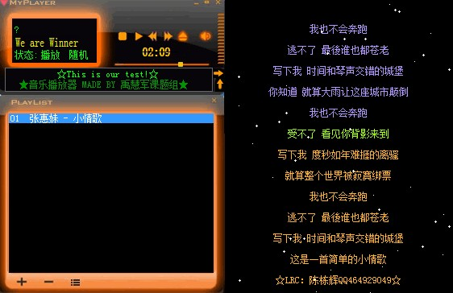

歌词的字体的大小、颜色的修改。

创新点简介
- 本项目是一个类似于千千静听的离线版的音乐播放器，可以实现歌词的动态显示。

- 用户在听音乐的同时可以欣赏美妙的歌词。

- 界面整体简单，大方。

- 可行性分析
本学期，主要学习了MFC编程、动态链接库、以及多线程的相官知识，在学习的过程中复习了文件的读写操作。该音乐播放器应具备文件的读写操作、动态链接库的更新以及多线程的功能。通过本学期的知识，已经具备开发该软件的能力。

3.项目心得
通过这次项目的完成我懂得了很多，首先是对C语言基础知识的欠缺和平时做的练习比较少。最重要的是团队精神，在做这次项目我们组齐心协力，分工明确，这才真正让我们了解到实习的真正意义。
本次项目作业的练习我们小组的课题是音乐播放器的歌词的动态显示设计与实现基本实现了音乐播放器的功能并添加了自己喜欢的界面。通过这次项目的练习，我想我更加了解了C语言的精髓，了解了代码编写的技巧和各个控件的特征和各自的属性。认识到我们学的还是太少，学业任重道远，只有坚持走下去才会成为IT界的精英。
当然我们的能力毕竟是有限的，当我们遇到瓶颈的时候老师的悉心教导给了我们做下去的动力。他还叫我们基础知识，让我们看到了基础知识的重要性。我向老师给我们的影响是深远的。
我对这次实习的结果还是比较满意的，个人感觉作品不错。当然由于我们知识有限并没有充足的时间，当然，我们还是有一些不足，比如说歌词的滚动速度方面，还有就是不能在线获取歌词。我们还会再接下去的时间内掌握，完善我们的音乐播放器。
这次项目的学习，让我们学到了很多东西，不仅使我在理论上对IT领域有了全新的认识，在实践能力上也得到了提高，真正地做到了学以致用，更学到了很多做人的道理，对我来说受益非浅。除此以外，我们还学会了如何更好地与别人沟通，如何更好地去陈述自己的观点，如何说服别人认同自己的观点。第一次亲身感受到理论与实际的相结合，让我大开眼界。也是对以前所学知识的一个初审吧！这次实训对于我以后学习、找工作也真是受益菲浅，在短短的一周中相信这些宝贵的经验会成为我今后成功的重要的基石。
作为一名大二的学生，经过差不多两年的在校学习，对软件项目有了理性的认识和理解。在校期间，一直忙于理论知识的学习，没有机会也没有相应的经验来参与项目的开发。所以在实训之前，软件项目开发对我来说是比较抽象的，一个完整的项目要怎么来分工以及完成该项目所要的基本步骤也不明确。 而经过这次实训，让我明白一个完整项目的开发，必须由团队来分工合作，并在每个阶段中进行必要的总结与论证。一个完整项目的开发它所要经历的阶段包括：规划和用例说明、项目结构和风险评估、业务功能说明书、详细设计说明书、代码实现、测试、操作手册。一个项目的开发所需要的财力、人力都是大量的，如果没有一个好的远景规划，对以后的开发进度会产生很大的影响，严重时导致在预定时间内不能完成该项目或者完成的项目跟原先计划所要实现的项目功能不符合。一份好的项目结构、业务功能和详细设计说明书对一个项目的开发有明确的指引作用，它可以使开发人员对这个项目所要实现的功能在总体上有具体的认识，并能减少在开发过程中出现不必要的脱节。代码的实现是一个项目开发成功与否的关键，可以说，前面所做的事情就是为代码的实现做铺垫。
感谢老师在这一学期来给于的关怀及帮助，使我明白了：先进的科学技术和经营管理是推动现代化经济和企业高速发展的两个年轮，二者缺一不可。没有先进的管理水平，先进的科学技术无法推广，也不能充分发挥它的作用。
希望在今后的生活学习与工作中充分发挥自己的作用将所学到的知识运用到生活实践中为企业做出自己的贡献。
可以说在我们毕业之前，组织这次软件设计课，意义重大，在以后的工作、学习中相信大家会非常努力，继续充实、完善自己，让自己争当一名对社会有所贡献的人！

